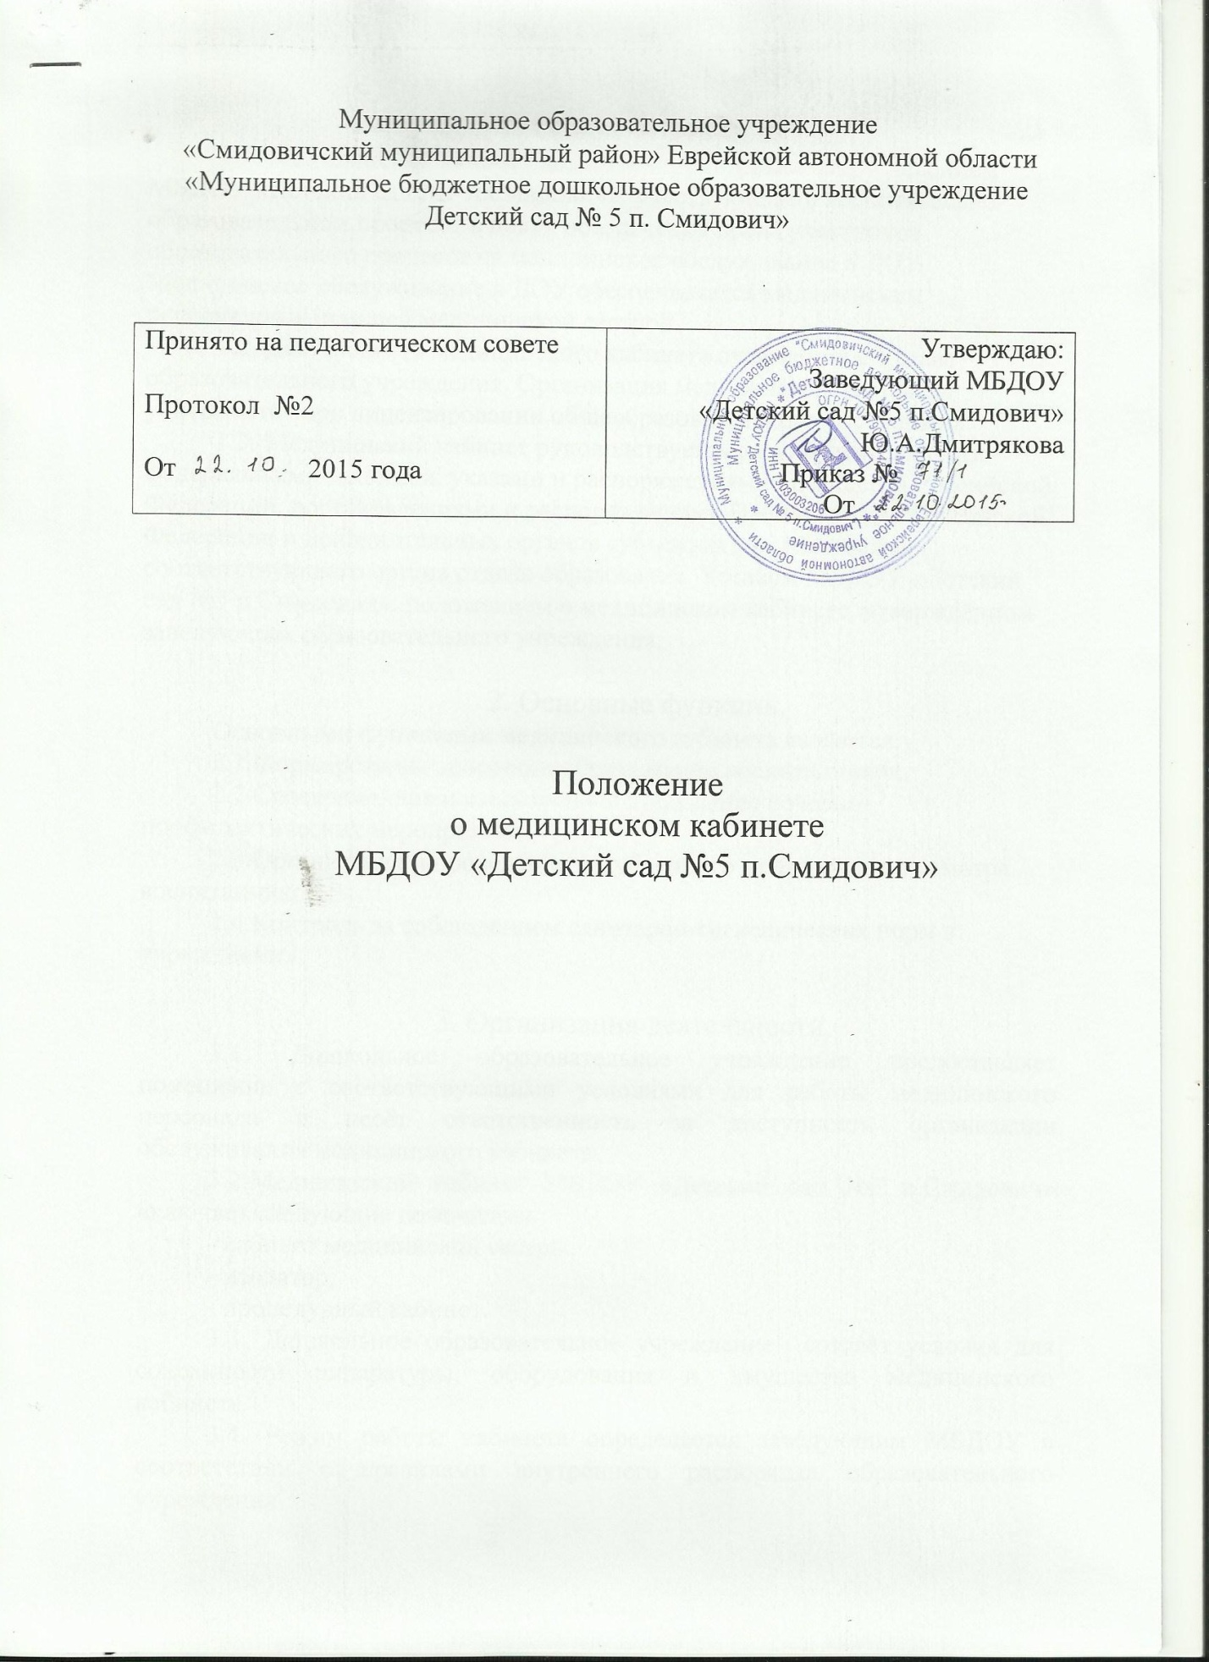

1. Общие положения.
1.1. Медицинский кабинет является структурным подразделением МБДОУ «Детский сад №5 п.Смидович», участвующим в воспитательно-образовательном процессе в целях обеспечения права участников образовательного процесса на медицинское обслуживание в ДОУ. Медицинское обслуживание в ДОУ обеспечивается медицинским персоналом – старшей медицинской сестрой.
1.2. Деятельность медицинского кабинета отражается в Уставе образовательного учреждения. Организация медицинского кабинета учитывается при лицензировании общеобразовательного учреждения.
1.3. Медицинский кабинет руководствуется в своей деятельности федеральными законами, указами и распоряжениями президента Российской Федерации, постановлениями и распоряжениями Правительства Российской Федерации и исполнительных органов субъектов РФ, решениями соответствующего органа отдела образования, Уставом МБДОУ «Детский сад №5 п.Смидович», положением о медицинском кабинете, утверждённом заведующим образовательного учреждения.

2. Основные функции.
Основными функциями медицинского кабинета являются:
2.1.Формирование здорового образа жизни воспитанников.
2.2.Своевременное и качественное проведение лечебно-профилактических мероприятий.
2.3.Организация и проведение углубленного медицинского осмотра воспитанников.
2.4.Контроль за соблюдением санитарно-гигиенических норм в учреждении.

3. Организация деятельности.
3.1. Дошкольное образовательное учреждение предоставляет помещение с соответствующими условиями для работы медицинского персонала и несёт ответственность за доступность организации обслуживания медицинского кабинета.
3.2.Медицинский кабинет МБДОУ «Детский сад №5 п.Смидович» включает следующие помещения:
- кабинет медицинской сестры,
- изолятор;
- процедурный кабинет.
3.3. Дошкольное образовательное учреждение создаёт условия для сохранности аппаратуры, оборудования и имущества медицинского кабинета.
3.4. Режим работы кабинета определяется заведующим МБДОУ в соответствии с правилами внутреннего распорядка образовательного учреждения
3.5.Организация обслуживания участников образовательного процесса производится в соответствии с правилами техники безопасности и противопожарными, санитарно-гигиеническими требованиями.

4.Оборудование.
Для качественного проведения лечебно-профилактических мероприятий и углубленных медосмотров, медицинский кабинет должен быть оснащён необходимым оборудованием и инструментарием.
Примерный перечень инструментария:
- письменный стол – 2шт.;
- таблица для определения остроты зрения – 1шт;
- стулья взрослые – 2шт;
-стулья детские – 4 шт;
- кушетка -1шт;
- шкаф для документов – 1шт;
- шкаф аптечный – 1шт;
- медицинский столик со стеклянной крышкой:
* с набором прививочного инструментария 1шт;
*со средствами для оказания неотложной помощи 1шт;
- холодильник (для вакцин и медикаментов 1шт;
- умывальная раковина – 1шт;
- ведро с педальной крышкой – 1шт;
- весы медицинские – 1шт;
- ростомер – 1шт;
- лампа настольная для офтальмологического и оториноларингологического обследования – 1шт;
- тонометр -1шт;
- фонендоскоп – 1шт;
- бикс маленький – 1шт;
- жгут резиновый – 1шт;
- шприцы одноразовые:
*2,0 -10шт;
*5,0 – 10шт;
*10,0 – 5шт;
- термометр медицинский – 20-25шт;
- термометр медицинский (электронный) – 1шт;
- ножницы – 2шт;
- грелка резиновая – 1-2шт;
- пузырь для льда – 1-2шт;
- лоток почкообразный -2шт;
- шпатель медицинский – 40шт.

5.Ответственность.
5.1. Ответственность за систематичность и качество комплектования медицинского кабинета в соответствии с санитарно-эпидемиологическими правилами СанПин несёт руководитель образовательного учреждения.
5.2. Ответственность за сохранность материальных ценностей медицинского кабинета дошкольного

